

TP RÉSEAU 2

COMPTE RENDU

RAPPORT TP RÉSEAU 2

OSPF est un protocole de routage dynamique défini par l'IETF à la fin des années 80. Il a fait l'objet d'un historique relativement complexe de RFC. Ce protocole a deux caractéristiques essentielles : - il est ouvert (le Open de OSPF), son fonctionnement peut être connu de tous ; - il utilise l'algorithme SPF (Shortest Path First), plus connu sous le nom d'algorithme de Dijkstra, afin d'élire la meilleure route vers une destination donnée.
- Définir un plan d'adressage pour tous les réseaux obtenus en reliant les routeurs en ligne par deux liens.

Pour commençais on a créé 3 groupe et chaque groupe a un routeur et on les relie entre eux un est relier au deux et les deux autre sont relier a un seule routeur (comme le montre le schéma ci-dessous) .Ensuite on vas passer à la configuration des interface de chaque routeur (comme le montre la figure ci-dessous).

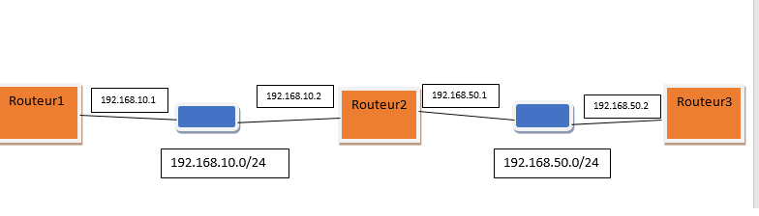
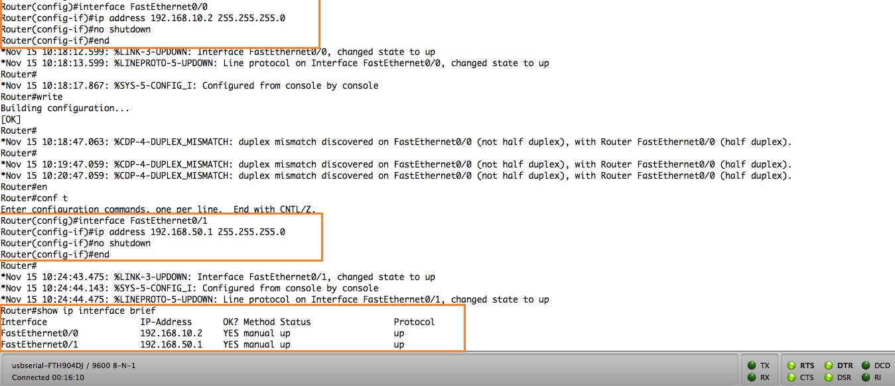

- Configurer le routage OSPF sur chaque routeur.

Activation du protocole de routage OSPF et des réseaux participant aux annonces Le numéro du processus ospf est 1. L'adresse IP des deux l'interface connectée au deux autre routeur R1 est 192.168.10.0/24 et R3 192.168.50.0/24 et le numéro de l'aire est 0.
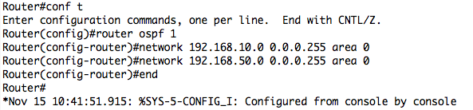

- Vérification des tables de routage. On doit pouvoir connecter avec ssh deux macs situés aux extrémités du réseau.

Affichage des informations concernant ospf et afficher les voisins ospf d’ ou l’adresse du R1 192.168.110.0/24 et R2 192.168.68.0/24

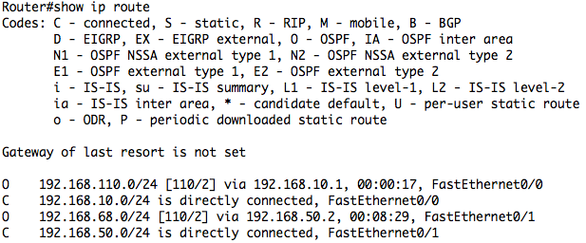

On connecte un macs au pres du switch

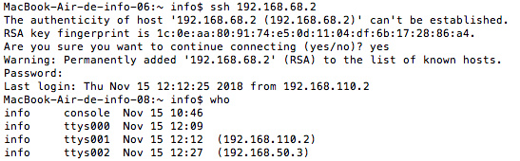

4.. Lancer le serveur tftp sur le Mac et créer un fichier pour la sauvegarde de la configuration du routeur.
On clique sur le bouton pour lancer le serveur tftp et puis créé un fichier pour la sauvegarde de la configuration du routeur.
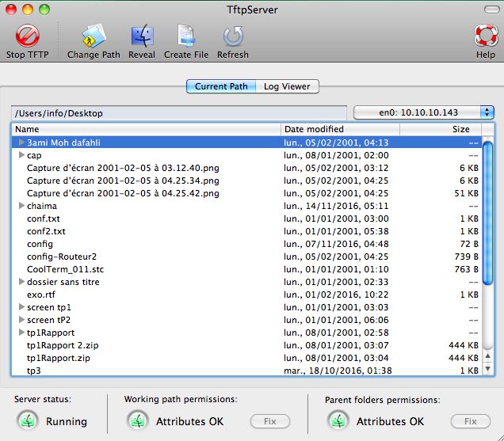

- Lancement de l’interface WEB
On fait la configuration du routeur et le sauvegarder dans le fichier qu’on a créé

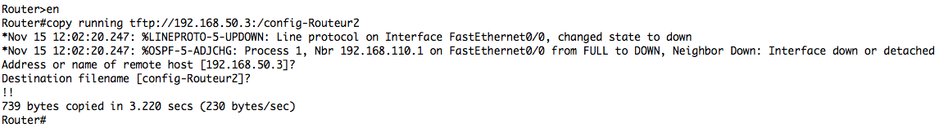

- Connexion à l'url http://10.10.30.1/level/15/exec
